Reporte Final Mini-SOC en un entorno simulado

Autora | Karol Melissa Chacón Sanchez
Programa | Formación en ciberseguridad con RSecurity
Modalidad | Laboratorio simulado en entorno virtual
Fecha | 04/05/2026
Versión | V1.0

Contenido
1. Introducción 1
2. Objetivos 1
2.1. Objetivo General 1
2.2. Objetivos específicos 1
3. Arquitectura del laboratorio 2
3.1. Versiones del Software 2
3.2. Máquinas virtuales 2
3.3. Diagrama de la arquitectura 3
4. Configuración del Wazuh (SIEM) 3
4.1. Agentes desplegados 3
4.2. Reglas de detección 3
5. Configuración de Shuffle (SOAR) 4
6. Escenarios de ataques 5
7. NIST CSF 5
8. Entregables 6
9. Conclusiones 7

Introducción
En el presente se documenta sobre la implementación de un Mini-SOC en un entorno de laboratorio virtualizado, que se hizo como proyecto final para el proceso de formación en ciberseguridad de RSec.
En este proyecto se utilizaron herramientas OpenSource como Wazuh y Shuffle con las cuales se construye un sistema en el que se pueda detectar, clasificar y responder a amenazas cibernéticas manera automatizada. En la cual se ejecutaron 5 escenarios de ataques que se realizan desde Kali Linux de forma controlada, estos son detectados por el Wazuh (SIEM) y que se alinean con las que presenta MITRE ATT&CK y MITRE ATLAS.
Este laboratorio se despliega en una infraestructura de red aislada (Host-Only) en Oracle VirtualBox con cuatro máquinas virtuales.

Objetivos

Objetivo General
Implementar en un laboratorio virtualizado en VirtualBox un Mini SOC simulado mediante el uso de herramientas OpenSource con el fin de detectar, clasificar y responder de manera automática ante amenazas cibernéticas.

Objetivos específicos
- Configurar el entorno virtualizado del laboratorio con 4 máquinas virtuales en Oracle VirtualBox en una red aislada.
- Integrar plataforma SIEM para el despliegue de 2 agentes para monitorear la seguridad.
- Creación de playbooks de respuesta automatizada ante incidentes de seguridad detectados mediante plataforma SOAR.
- Ejecutar escenarios de ataques controlados desde Kali Linux hacia las máquinas víctimas del laboratorio para la detección de las amenazas.

Arquitectura del laboratorio
El laboratorio se realizo sobre Oracle VirtualBox 7.2.8 con una red Host-Only aislada (SOC-Lab-Net: 192.168.56.0/24). Con esta configuración se busca no afectar redes externas reales.

Versiones del Software
Software | Versión
Oracle VirtualBox | 7.2.8 r173730
Ubuntu (wazuh-manager) | 24.04.4 LTS
Ubunto (Linux-victim) | 24.04.4 LTS
Wazuh | 4.14.5-1
Windows 11 (win-victim) | Windows 11 Pro Versión 25H2 (OS Build 16200.8037)
Kali Linux | 2026.1

Máquinas virtuales
VM Hostname | IP Estática | Rol | RAM | Disco
Wazuh-manager | 192.168.56.10 | SIEM Central | 6194 MB | 50 GB
Linux-manager | 192.168.56.30 | Víctima de Linux | 2048 MB | 20 GB
Win-victim | 192.168.56.20 | Víctima de Windows | 2048 MB | 64 GB
Kali-attacker | 192.168.56.40 | Atacante | 3099 MB | 80 GB

Diagrama de la arquitectura
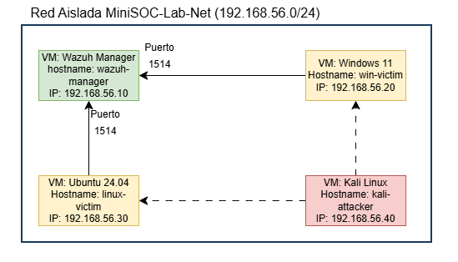
Figura 1. Red aislada MiniSOC-Lab

Configuración del Wazuh (SIEM)
Wazuh se instala únicamente en la máquina virtual wazuh-manager con el script All-in-One, desplegando Manager, Indexer y Dashboard. Para poder acceder al Dashboard es desde el host https://192.168.56.10

Agentes desplegados
Agente | IP | Estado
Linux-victim | 192.168.56.30 | Activo
Win-victim | 192.168.56.20 | Activo

Reglas de detección
Se crearon 10 reglas en el archivo minisoc_lab.xml el cual se encuentra en /var/ossec/etc/rules/. Cada una de las reglas incluye mapeo de MITRE ATT&CT y MITRE ATLAS, nivel de severidad y su grupo de clasificación
ID | Nombre | Táctica MITRE | Nivel
R001 | Multiple SSH login failures | Credential Access T1110 | 10
R002 | New user account created | Persistence T1136 | 8
R003 | Sudo Privilige escalation | Privilige Escalation T1548 | 9
R004 | Port scan detected | Reconnaissance TA0043 | 7
R005 | Web attack SQL injection | Initial Acces T1190 | 9
R006 | Large outbound data transfer | Exfiltration T1041 | 8
R007 | Suspicious process execution | Execution T1059 | 9
R008 | File integrity violation | Impact T1565 | 10
R009 | Windows login failure | Credentian Access T1110 | 9
R010 | Malware signatura detected | Defense evasión T1027 | 10

Configuración de Shuffle (SOAR)
Shuffle fue instalado en la máquina virtual de wazuh-manager utilizando Docker Compose. La integración con Wazuh se realiza por medio de los webhook, donde permite que las alertas que llegan al Wazuh (SIEM) activen de manera automática los playbooks de respuesta, sin embargo, llegan las activaciones más la configuración no se ejecuta de manera correcta, se debe continuar revisando el uso de esta herramienta para que complete la respuesta de manera adecuada.
En este caso se configuraron 3 playbooks de respuesta, durante las pruebas se identificaron limitaciones técnicas por lo que se hace enfoque en la documentación de la configuración y la integración como evidencia del diseño implementado.
Playbooks Configurados:
Playbook | Trigger | Estado
PB-01: Bloqueo de IP | Brute forcé SSH (R001) | Configurado
PB-02: Alerta por Email | Alerta nivel >= 10 | Configurado
PB-03 Ticket de incidente | Alerta nivel >= 12 | Configurado

Escenarios de ataques
Campo | Escenario 1: SSH brute force | Escenario 2: Creación de usuario nuevo | Escenario 3: Sudo privilige escalation | Escenario 4: File integrity violation | Escenario 5: Windows RDP brute force
Herramienta | Hydra + script bash | Comando Linux: useradd | Sudo | Edición directa de archivo | Hydra
MV objetivo | Linux-victim (192.168.56.30) | Linux-victim (192.168.56.30) | Linux-victim (192.168.56.30) | Linux-victim (192.168.56.30) | Win-victim 192.168.56.20
Táctica MITRE | Credential access T1110 | Persistence T1136 | Privilige escalation T1548.003 | Impact T1565.001 | Credential access T1110.001
Regla de Wazuh activada | R001 Multiple SSH login failures | R002 New user account created | R003 Sudo privilege escalation | R008 File integrity violation | R009 Windows login failure
Resultado | Detectado: alertas generadas en Wazuh Dasboard | Detectado: alertas generadas en Wazuh Dasboard | Detectado: alertas generadas en Wazuh Dasboard | Detectado: alertas generadas en Wazuh Dasboard | Detectado: alertas generadas en Wazuh Dasboard

NIST CSF
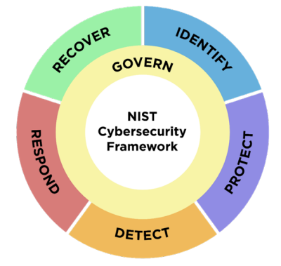
El Mini-SOC cubre funciones importantes del NIST Cybersecurity Framework (CSF)

Figura 2. Función CSF

Función NIST CSF | Implementación en el Mini-SOC
Identify | El inventario de activos de las 4 máquinas virtuales documentadas con sus IPs, roles y versiones
Protect | Una red aislada Host-Only donde no hay conexión a internet y el firewall esta activo en las máquinas virtuales
Detect | Wazuh (SIEM) con las 10 reglas y detectando en los 5 escenarios.
Respond | Suffle (SOAR) con 3 playbooks
Recover | La documentación de lo que se aprendiendo durante la implementación del laboratorio

Entregables
- E1 Diagrama de la arquitectura de red
- E2 Dashboard de Wazuh activo
- E3 Agente de Linux-victim activo
- E4 Agente de win-victim activo
- E5 Las 10 reglas de detección
- E6 Shuffle instalado
- E7 Integración de Wazuh y Shuffle
- E8 PB-01 Bloqueo-IP
- E9 PB-02 Alerta-Email
- E10 PB-03 Ticket-Incidente
- E11 Escenario 1: SSH brute forcé
- E12 Escenario 2: Creación de usuario nuevo
- E13 Sudo privilege escalation
- E14 Escenario 4: File integrity violation
- E15 Escenario 5: Windows RDP brute force

Conclusiones
El laboratorio virtualizo puede ser replicable para áreas que pueden ser de mayor demanda o en otros escenarios. En este se logró que con Wazuh se pudiera detectar los ataques simulados basándonos en ataques de MITRE ATT&CK y MITRE ATLAS. Este también va alineado con el NIST CSF.
Las limitaciones que se presentaron fueron en la integración de Shuffle para las respuestas, lo que representa un área de mejora para próximos laboratorios. Por otro lado, en el Dashboard de Wazuh se logró verificar las amenazas detectadas.

